温州市人民医院顺利开展2018年住院医师规范化培训技能培训工作
为迎接2015届住院医师结业考核、温医大技能竞赛及2017届住院医师执业医师考试，温州市人民医院科教科于3-4月集中安排学员进行技能培训。历时两个月，科教科顺利完成住培学员技能培训工作。
3月实训技能培训以考核为主，培训对象为15、16届内科、外科、全科住院医师，意在模拟考场情景，更好的迎接结业考核和技能大赛。
4月实训技能培训以培训为主，培训对象为17届参加执医考试住培学员，以一对一教学培训模式进行指导，根据评分系统进行评价，指出不足，加强改正。
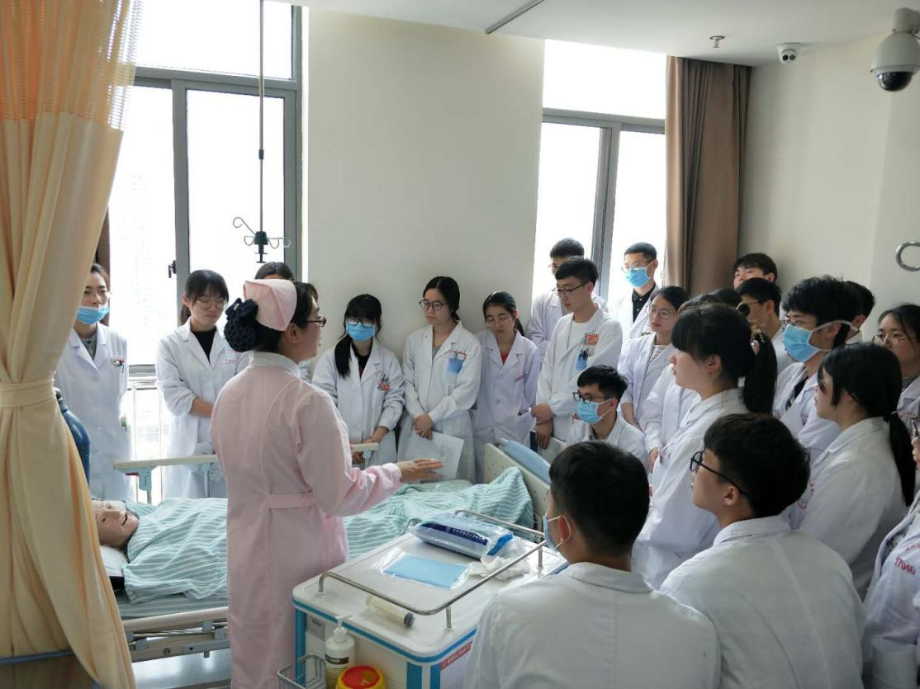
本次技能培训，首次采用“云医教”叫号系统，进行无纸化操作，Ipad电子打分。
培训顺序为：学员提前到侯考大厅观看教学视频→有序等待叫号进场→考场培训和考核→考官考核打分，现场反馈→培训结束，回到侯考大厅，等待下一场叫号。
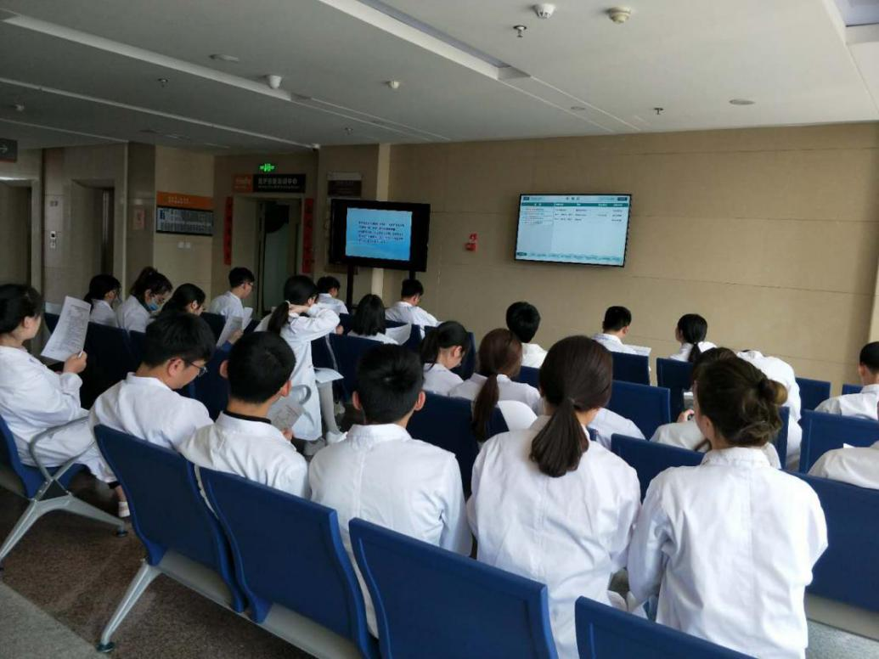
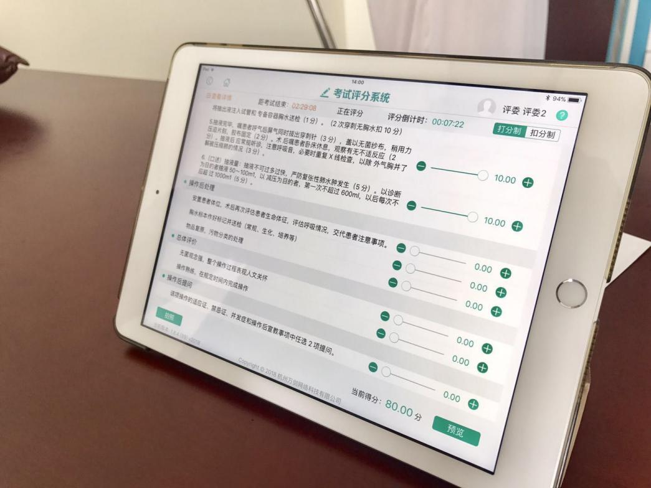
培训当天，由科教科发布消息通知学员当天考站安排及考试注意事项，学员提前半小时到侯考大厅观看教学视频，通过教学视频了解并规范相关操作。之后根据叫号系统，当前考生进入考站，下一位考生在考站门口等待，其余学员依旧在侯考大厅观看教学视频。考核过程中，全员认真专注，考官耐心讲解，现场井然有序。考官秉承公正严谨的态度，严格模拟正式考试流程，客观指出学员存在的不足，使学员完善自身临床业务水平的能力，真正意义上提高技能水平。
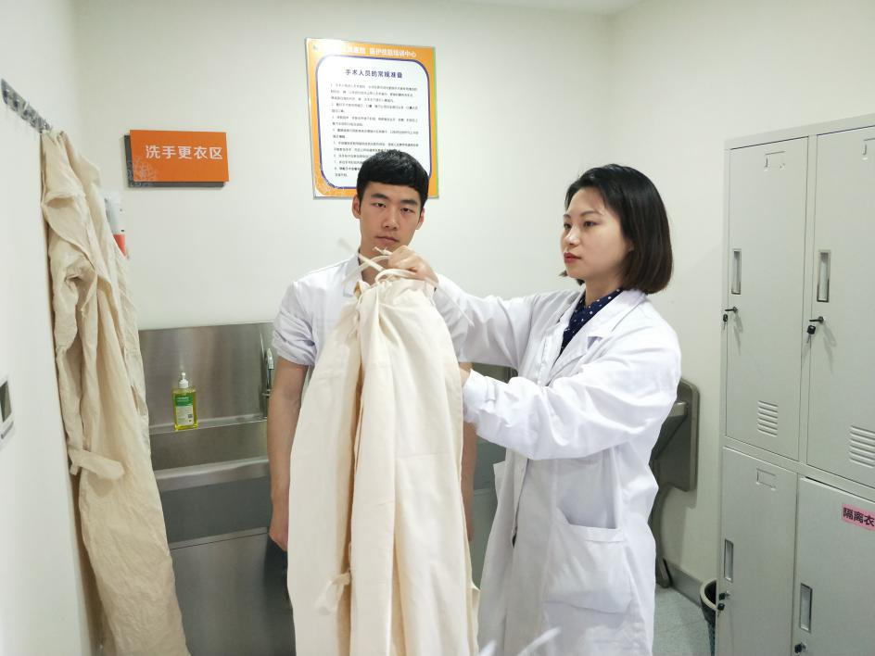
此次技能培训是温州市人民医院娄桥院区开院以来，技能中心第一次组织如此大规模的住培技能培训，既是对技能中心的培训管理的考验，也是一次对临床带教老师培训能力的检验。
为了保证本次培训的有效顺利地进行，科教科与实训技能培训中心及相关科室紧密配合，分工明确，在短时间内制定了切实可行的人员安排方案，对培训流程的各个环节周密安排，培训前进行了考官注意事项告知、考生通知，并召开了“云医教”系统研讨会，布置和落实各项工作，从实践中不断完善，一步步实现全程无纸化，并确保了培训考核工作的顺利进行。
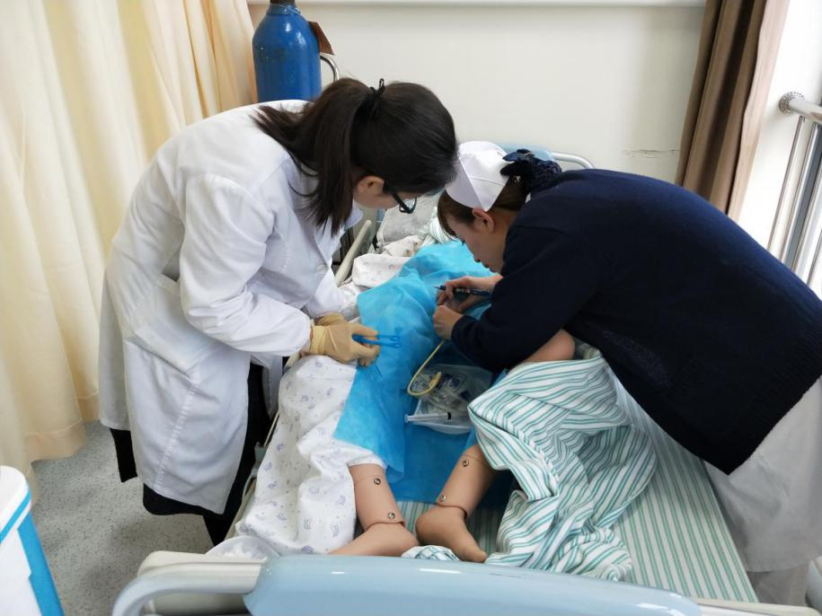

相信通过本次的技能培训，学员们都得到长足的进步，对技能操作有了全新的认识。愿各位住院医师在接下来的结业考核和执医考试取得满意成绩，同时代表我院出征技能竞赛取得优异成绩，为院争光!

温州市人民医院科教科 蔡文洁

